МИНИСТЕРСТВО ОБРАЗОВАНИЯ И НАУКИ РОССИЙСКОЙ ФЕДЕРАЦИИ

ФЕДЕРАЛЬНОЕ ГОСУДАРСТВЕННОЕ БЮДЖЕТНОЕ ОБРАЗОВАТЕЛЬНОЕ УЧРЕЖДЕНИЕ ВЫСШЕГО ПРОФЕССИОНАЛЬНОГО ОБРАЗОВАНИЯ

«БАШК ИРСКИЙ ГОСУДАРСТВЕННЫЙ УНИВЕРСИТЕТ»

Факультет математики и информационных технологий

Лабораторная работа №2

По дисциплине: «Архитектура компьютера»

На темы: «Арифметико-логические и другие операционные устройства»

Выполнил: студент 2 курса

очной формы обучения группы 23

Хакимов А.М.

Проверил:

к.ф.-м.н., доцент Валеев Н.Ф.

Уфа 2019

Задачи

1)Разработать в Logisim схему одноразрядного многофункционального АЛУ, объяснить принципы работы АЛУ.

2) Разработать в Logisim многофункциональную схему сдвига ( 8-х разрядную)

3) Разработать в Logisim схему 4-х разрядного АЛУ совмещенного на выходе со схемой сдвига.

4) *Разработать схему 4-х разрядного вычитателя (см. Цифровая схемотехника и архитектура компьютера. Дэвид М. Харрис и Сара Л. Харрис стр. 39-50)

5) Разработать схему 4-х разрядного компаратора.

6) *Разработать схему для умножения 2 4-х разрядных чисел (множитель).

1. Арифметико-логическое устройство - это комбинационная схема, (т.е. она не содержит внутри элементов памяти), выполняющая следующие функции:

-принимающая на два входа два операнда (например, содержимое двух регистров);

-формирующая на выходе результат операции.

Это устройство может вычислять одну из 4 следующих функций: А И В, А ИЛИ В, НЕ В и А + В. Выбор функции зависит от того, какие сигналы поступают на линии F0 и F1: 00, 01, 10 или 11. Остальные три вентиля будут выдавать 0 независимо от значений А и В. АЛУ может выполнять не только логические и арифметические операции над А и В, но и делать их равными нулю, отрицая ENA (сигнал разрешения А) или ENB (сигнал разрешения В). Можно также получить НЕ А, установив INV А (инверсию А). При нормальных условиях и ENA, и ENB равны 1, чтобы разрешить поступление обоих входных сигналов, а сигнал INV А равен 0. В этом случае А и В просто поступают в логическое устройство без изменений. В нижнем правом углу находится полный сумматор для подсчета суммы А и В и для осуществления переносов. Переносы необходимы, поскольку несколько таких схем могут быть соединены для выполнения операций над целыми словами.

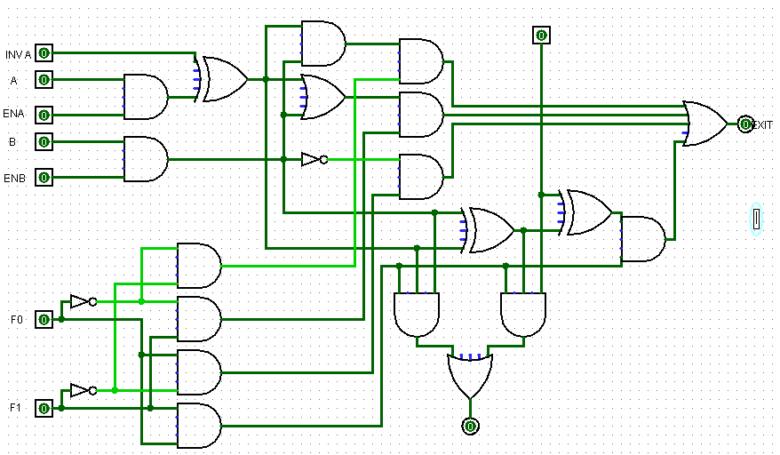

1. Сдвиг - узел вычислительной машины, который служит для смещения машинного слова или его части на заданное количество разрядов.

Схемы сдвига, содержащая 8 входов и 8 выходов. Восемь входных битов подаются на линии Do, ..., D7. Выходные данные, которые представляют собой входные данные, сдвинутые на 1 бит, поступают на линии So, ..., S7. Линия управления С определяет направление сдвига: 0 — налево, 1 — направо.

Схема 8-ми разрядного сдвига.

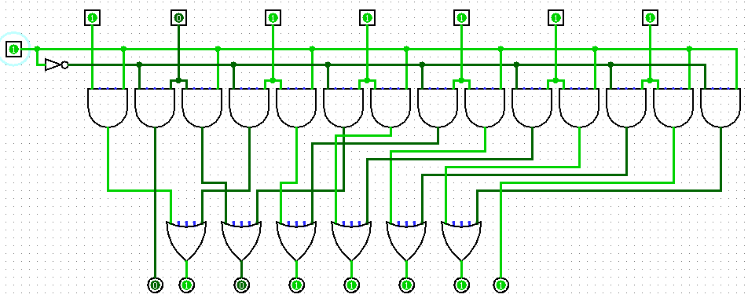

1. Схема 4-х разрядного АЛУ совмещенного на выходе со схемой сдвига.

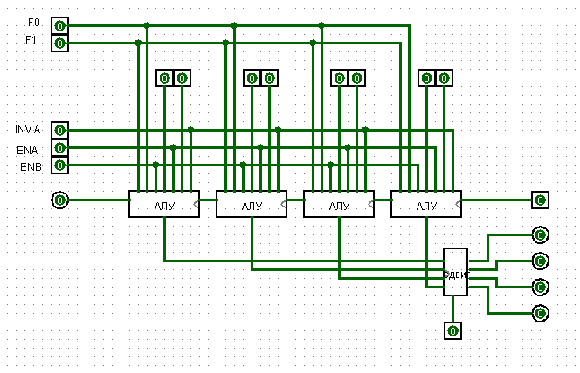

Сдвиг 4-x разрядный

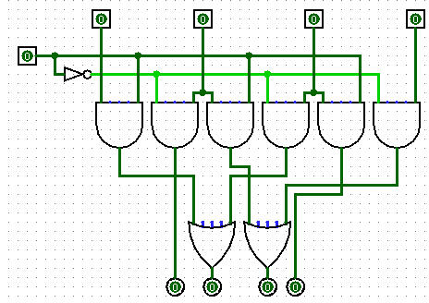

1. Вычитателем называется устройство, реализующее операцию вычитания чисел с учетом заёма из предыдущего разряда.

Схема 4-х разрядного вычитателя.

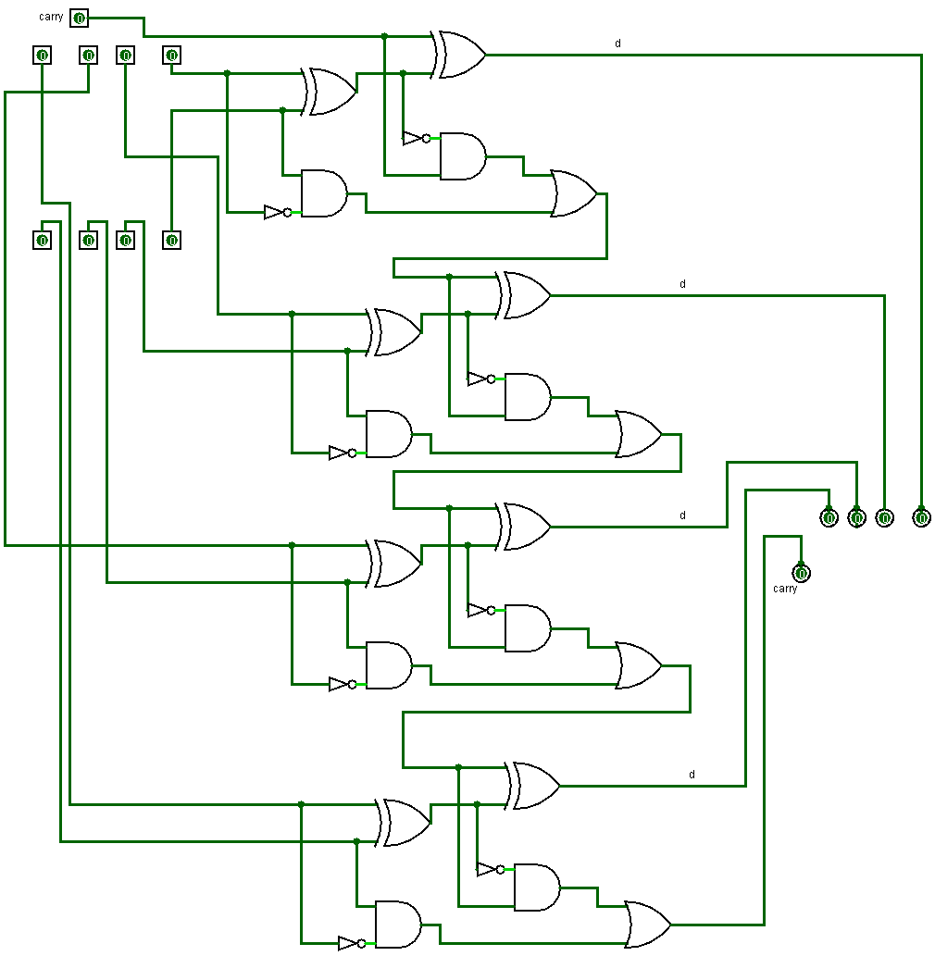

1. Компаратор сравнивает два слова, которые поступают на вход. Компаратор на схеме принимает два входных сигнала, А и В, каждый длиной 4 бита, и выдает 1, если они равны, и 0, если они не равны. Схема основывается на вентиле ИСКЛЮЧАЮЩЕЕ ИЛИ, который выдает 0, если сигналы на входе равны, и 1, если сигналы на входе не равны. Если все четыре входных слова равны, все четыре вентиля ИСКЛЮЧАЮЩЕЕ ИЛИ должны выдавать 0. Эти четыре сигнала затем поступают в вентиль ИЛИ. Если в результате получается 0, значит, слова, поступившие на вход, равны; в противном случае они не равны.

**4-х разрядный Компаратор**

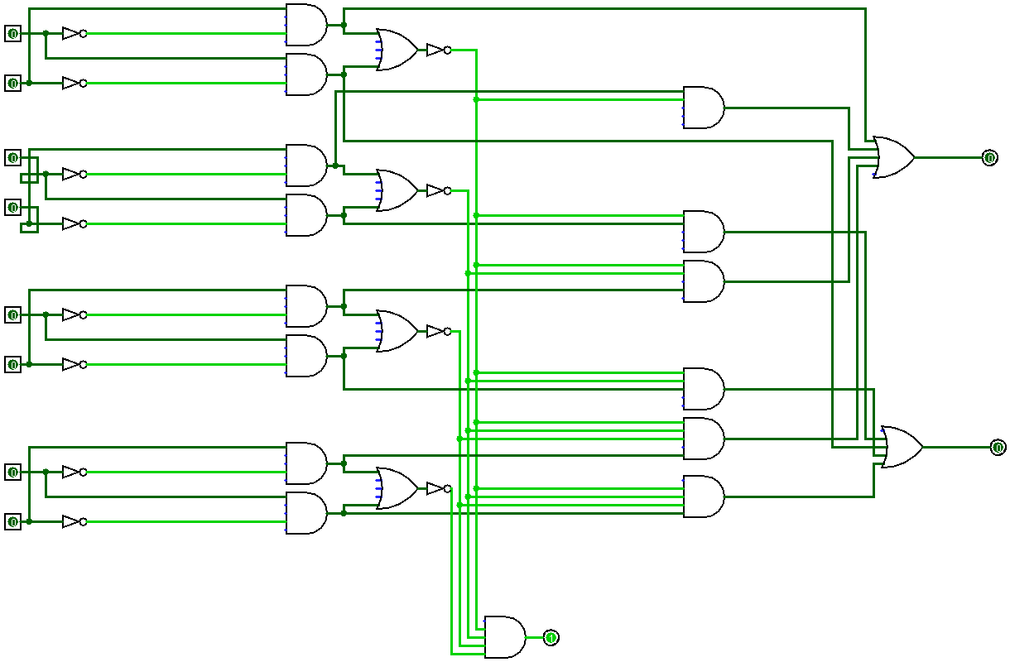

1. Схема для умножения двух 4-х разрядных чисел (в двоичной системе счисления).

